Лабораторная работа 10

«КЛАСС РЕСНИЧНЫЕ ЧЕРВИ»

Задание 1. Дайте определения следующим терминам:
Билатеральная симметрия____________________
_________________________________________________________________________________________________________________________________
______________________________________________________________________________________
Паренхима________________________________________________________________________________________________________________________
Протонефридий_________________________________________________________________________________________________________________________________________________________________________________________________________
Ортогон__________________________________________________________________________________________________________________________
___________________________________________
Рабдиты________________________________________________________________________________________________________________________
______________________________________________________________________________________
Задание 2. Запишите систематическое положение изучаемых объектов:
_________________________________________________________________________________________________________________________________________________________________________________________________________________________________________________________________________________________________________________________________________________________________________________________________________________________________________________________________________________________________________________________________________________________________________________________________________________________________________________________________________________________________________________________________________________________________________________________________________________________________________________________________________________________________________________________________________________________________________________________________________________________________________________________________________________________________________________________________________________________________________________________________________
Задание 3. Рассмотрите строение мерцательного покровного эпителия турбеллярий. Введите необходимые обозначения, названия органоидов внесите в таблицу.
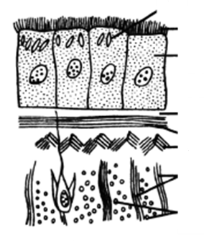
Рисунок 1 – Мерцательный эпителий турбеллярий

1
2
3
4
5
6
7
8
Задание 4. Изучите и зарисуйте погруженный эпителий ресничных червей. Отметьте реснички, наружный цитоплазматический слой, кольцевые мышцы, погруженные участки цитоплазмы с ядрами клеток, а также продольные мышцы.

Рисунок 2 – Погруженный эпителий ресничных червей

Задание 5. Рассмотрите внутреннее строение ресничного червя. Введите необходимые обозначения, названия структурных элементов внесите в таблицу.

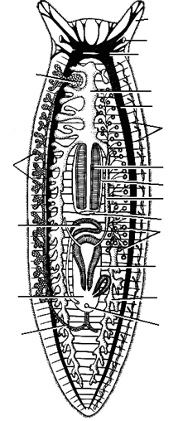

Рисунок 3 – Внутреннее строение турбеллярий

1
2
3
4
5
6
7
8
9
10
11
12
13
14
15
16
17
18

Задание 6. Изучите строение инвертированного глаза планарий. Введите обозначения и заполните таблицу.

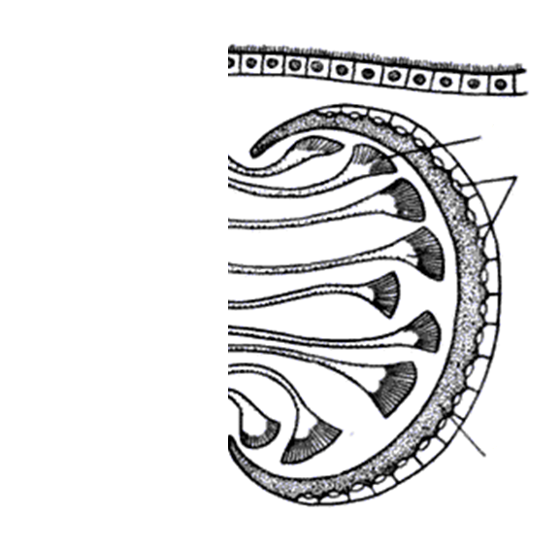

Рисунок 4 – Строение инвертированного глаза планарий

1
2
3
4
5
Задание 7. Рассмотрите и зарисуйте мюллеровскую личинку турбеллярий. Отметьте глаза, рот, лопасти, ганглий, кишечник и мерцательный венчик.

Рисунок 5 – Мюллеровская личинка

1
2
3
4
5
6
Задание 8. Ответьте письменно:

Перечислите три основных характерных черты представителей типа Plathelminthes.
________________________________________________________________________________________________________________________________________________________________________________________________________________________________________________________________________________________________________________________________________________________

Что входит в состав кожно-мускульного мешка плоских червей?
_____________________________________________________________________________________________________________________________________________________________________________________________________________________________________________________________________________________________________________

Какую функцию выполняют рабдоиды и рабдиты покровов тела турбеллярий?
_____________________________________________________________________________________________________________________________________________________________________________________________________________________________________________________________________________________________________________

Что легло в основу классификации ресничных червей?
_______________________________________________________________________________________________________________________________________________________________________________________________________________________

Чем представлены органы чувств у турбеллярий? _____________________________________________________________________________________________________________________________________________________________________________________________________________________________________________________________________________________________________________

